КОМИТЕТ  РЕСПУБЛИКИ ТАТАРСТАН  ПО ОХРАНЕ ОБЪЕКТОВ КУЛЬТУРНОГО НАСЛЕДИЯ |  | ТАТАРСТАН РЕСПУБЛИКАСЫНЫӉ МӘДӘНИ МИРАС ОБЪЕКТЛАРЫН САКЛАУ КОМИТЕТЫ

ПРИКАЗ БОЕРЫК
№
г. Казань

Об утверждении границ территории объекта культурного наследия местного (муниципального) значения «Дом Г.А. Зайцева с воротами, конец XIX в», расположенного по адресу: Республика Татарстан, г. Тетюши,
ул. Ленина, д. 62

В соответствии с Федеральным законом от 25 июня 2002 года № 73-ФЗ
«Об объектах культурного наследия (памятниках истории и культуры) народов Российской Федерации», Законом Республики Татарстан от 1 апреля 2005 года № 60-ЗРТ «Об объектах культурного наследия в Республике Татарстан», в целях сохранения и государственной охраны объектов культурного наследия местного (муниципального) значения и их территорий, как объектов градостроительной деятельности особого регулирования, приказываю:
- Утвердить границы территории объекта культурного наследия местного (муниципального) значения «Дом Г.А. Зайцева с воротами, конец XIX в», расположенного по адресу: Республика Татарстан, г. Тетюши, ул. Ленина, д. 62, согласно приложению к настоящему приказу.
2. Отделу учета объектов культурного наследия и градостроительной деятельности обеспечить внесение сведений о границах территории объекта культурного наследия местного (муниципального) значения «Дом Г.А. Зайцева с воротами, конец XIX в», расположенного по адресу: Республика Татарстан, г. Тетюши, ул. Ленина, д. 62, в единый государственный реестр объектов культурного наследия (памятников истории и культуры) народов Российской Федерации и в Единый государственный реестр недвижимости.
3. Контроль за исполнением настоящего приказа оставляю за собой.

Председатель И.Н. Гущин

Приложение к приказу
Комитета Республики Татарстан по охране объектов культурного наследия
от ___________ 2023 № ______

Границы территории
объекта культурного наследия местного (муниципального) значения «Дом Г.А. Зайцева с воротами, конец XIX в», расположенного по адресу: Республика Татарстан, г. Тетюши, ул. Ленина, д. 62
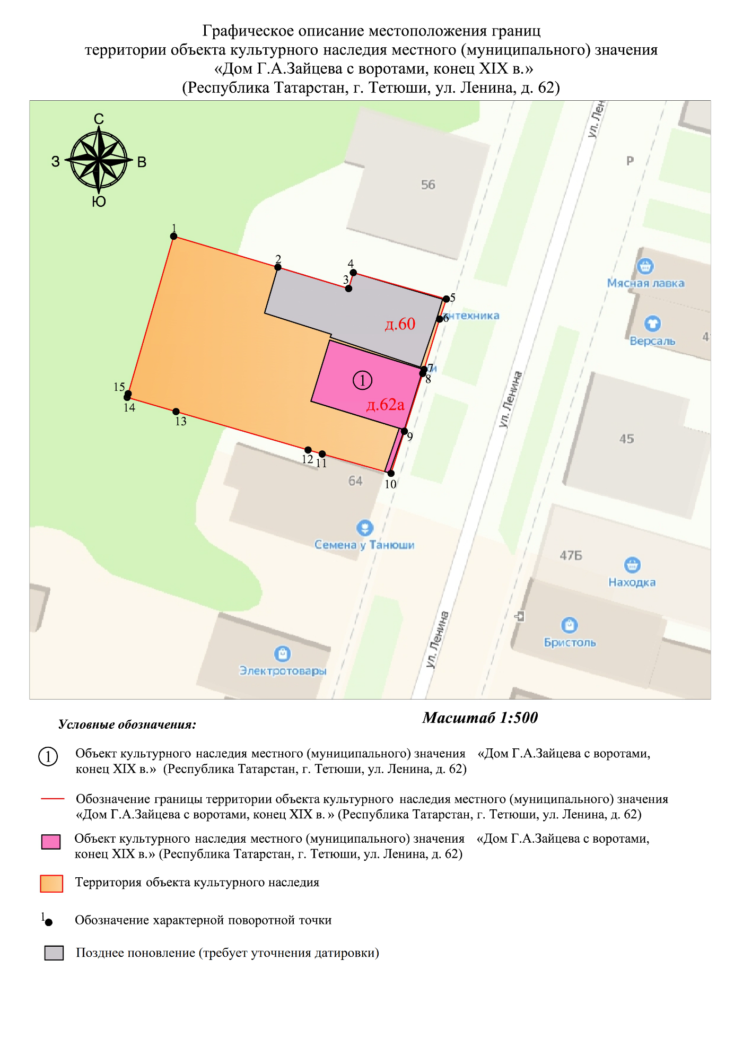
Картографическое описание
границ территории объекта культурного наследия местного (муниципального) значения «Дом Г.А. Зайцева с воротами, конец XIX в», расположенного по адресу: Республика Татарстан, г. Тетюши, ул. Ленина, д. 62

Границы территории объекта культурного наследия местного (муниципального) значения «Дом Г.А. Зайцева с воротами, конец XIX в», расположенного по адресу: Республика Татарстан, г. Тетюши, ул. Ленина, д. 62, проходят:

Прохождение границ |  | Описание прохождения границ
от точки | до точки | Описание прохождения границ
1 | 2 | 15.54 метра. по границе земельного участка с кадастровым номером 16:38:010507:341
2 | 3 | 10.57 метра по границе земельного участка с кадастровым номером 16:38:010507:341
3 | 4 | 2.37 метра по границе земельного участка с кадастровым номером 16:38:010507:341
4 | 5 | 13.82 метра по границе земельного участка с кадастровым номером 16:38:010507:341
5 | 6 | 3.03 метра по границе земельного участка с кадастровым номером 16:38:010507:341
6 | 7 | 7.54 метра по границе земельного участка с кадастровым номером 16:38:010507:74
7 | 8 | 0.60 метра по границе земельного участка с кадастровым номером 16:38:010507:105
8 | 9 | 8.66 метра по границе земельного участка с кадастровым номером 16:38:010507:105
9 | 10 | 6.32 метра по границе земельного участка с кадастровым номером 16:38:010507:105
10 | 11 | 10.22 метра по границе земельного участка с кадастровым номером 16:38:010507:105
11 | 12 | 2.10 метра по границе земельного участка с кадастровым номером 16:38:010507:105
12 | 13 | 19.66 метра по границе земельного участка с кадастровым номером 16:38:010507:105
13 | 14 | 7.28 метра по границе земельного участка с кадастровым номером 16:38:010507:341
14 | 15 | 0.54 метра по границе земельного участка с кадастровым номером 16:38:010507:341
15 | 1 | 23.42 метра по границе земельного участка с кадастровым номером 16:38:010507:341. Контур замыкается.

Таблица характерных точек
границ территории объекта культурного наследия местного (муниципального) значения «Дом Г.А. Зайцева с воротами, конец XIX в», расположенного по адресу: Республика Татарстан, г. Тетюши, ул. Ленина, д. 62

№ | Координаты характерных точек  в местной системе координат (МСК-16)
№ | X | Y
1 | 380893.88 | 1287546.35
2 | 380889.46 | 1287561.25
3 | 380886.41 | 1287571.37
4 | 380888.68 | 1287572.04
5 | 380884.91 | 1287585.34
6 | 380882.04 | 1287584.37
7 | 380874.84 | 1287582.14
8 | 380874.27 | 1287581.96
9 | 380866.02 | 1287579.34
10 | 380860.00 | 1287577.43
11 | 380862.77 | 1287567.59
12 | 380863.34 | 1287565.57
13 | 380868.83 | 1287546.69
14 | 380870.86 | 1287539.70
15 | 380871.38 | 1287539.85
1 | 380893.88 | 1287546.35

